Brüche kürzen (Vergröbern)
Gib die abgebildeten Brüche an. Notiere die Kürzungszahl (K).

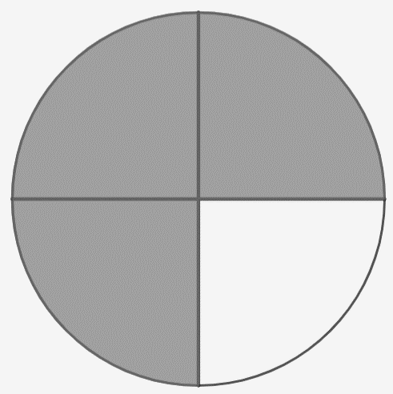
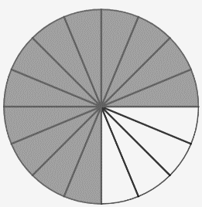
K: 4
Dividiere den Zähler und den Nenner mit 4.

$\frac{ : }{ : }$ =

K: _____

$\frac{ : }{ : }$ =

K: _____

$\frac{ : }{ : }$ =
Weitere Schreibweise
Bedeutung: Kürze den Bruch mit 5

=
5
Der Ausgangsbruch (linkes Bild) und die Kürzungszahl sind gegeben. Wie sieht der Bruch nach dem Vergröbern/ Kürzen aus? Zeichne fertig (rechtes Bild)!

5
=

6
=
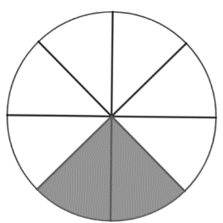

2
=
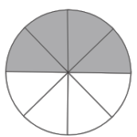

4
=
Veranschauliche das Vergröbern/ Kürzen des jeweiligen Bruches.
- $\frac{ 8 }{12 }$ =$\frac{ 2 }{ 3 }$
4

6
- $\frac{ 18 }{24 }$ =$\frac{ 3 }{ 4 }$

Vervollständige die Sätze:
Beim Kürzen eines Bruches werden Zähler und Nenner mit derselben Zahl _____________.
Die Kürzungszahl muss dabei ein Teiler des Zählers und _____________ sein.
Der Wert des Bruches bleibt _____________. Nach dem Kürzen gibt es _______________ Bruchteile. Die Bruchteile werden jedoch ____________.
Anders als beim Erweitern/ Verfeinern kann man den Vorgang des Kürzens nicht unendlich fortsetzen! Dies geht nur solange, bis Zähler und Nenner teilerfremd sind.

